АДМИНИСТРАЦИЯ ГОРОДСКОГО ПОСЕЛЕНИЯ
«ГОРОД КРАСНОКАМЕНСК» МУНИЦИПАЛЬНОГО РАЙОНА
«ГОРОД КРАСНОКАМЕНСК И КРАСНОКАМЕНСКИЙ РАЙОН»
ЗАБАЙКАЛЬСКОГО КРАЯ

ПОСТАНОВЛЕНИЕ

22 | августа | 2022 года |  | № | 768

г. Краснокаменск

О дополнительном ограничении времени, условий и мест розничной продажи алкогольной продукции

Руководствуясь Федеральным законом от 22 ноября 1995 года № 171-ФЗ «О государственном регулировании производства и оборота этилового спирта, алкогольной и спиртосодержащей продукции и об ограничении потребления (распития) алкогольной продукции», Законом Забайкальского края от 26 декабря 2011 года № 616-ЗЗК «Об отдельных вопросах реализации федерального закона «О государственном регулировании производства и оборота этилового спирта, алкогольной и спиртосодержащей продукции об ограничении потребления (распития) алкогольной продукции» на территории Забайкальского края», учитывая постановление Администрации городского поселения «Город Краснокаменск» от 01 августа 2022 года № 700 «О подготовке и проведении мероприятий, посвященных празднованию Дня города и Дня шахтера в 2022 году», Уставом городского поселения «Город Краснокаменск», п о с т а н о в л я ю:

- Установить место проведения праздничного шествия трудовых коллективов ПАО «ППГХО», предприятий, организаций и учреждений города, проходящего 27 августа 2022 года с 10-00 до 11-00 по местному времени, пр. Строителей, от перекрестка пр. Строителей / ул. Административная до перекрестка пр. Строителей / пр. Покровского, а так же определить прилегающую к нему территорию (Приложение № 1), где 27 августа 2022 года в период с 08-00 до 12-00 по местному времени, не допускается розничная продажа алкогольной продукции.
- Установить место проведения праздничных мероприятий, посвященных Дню города и Дню Шахтера, проходящих 27 августа 2022 года с 11-00 до 16-00 по местному времени, площадь Дома культуры «Даурия» сквер Шахтеров /ул. им. Ищуковой Л.П. (вдоль дома 117), а также определить прилегающую к нему территорию (Приложение № 2), где 27 августа 2022 года в период с 09-00 до 17-00 по местному времени, не допускается розничная продажа алкогольной продукции.
- Установить место проведения праздничных мероприятий, посвященных Дню города и Дню Шахтера, проходящих 27 августа 2022 года с 18-00 до 23-00 по местному времени, площадь Дома культуры «Даурия» сквер Шахтеров, а также определить прилегающую к нему территорию (Приложение № 3), где 27 августа 2022 года в период с 16-00 до 24-00 по местному времени, не допускается розничная продажа алкогольной продукции.
- Отделу экономики и торговли Администрации городского поселения «Город Краснокаменск» довести настоящее постановление до заинтересованных лиц.
- Настоящее постановление опубликовать (разместить) на официальном портале Забайкальского края в информационно–телекоммуникационной сети «Интернет» по адресу: https://krasnokamensk.75.ru.

Глава городского поселения И.Г.Мудрак

Приложение № 1
к Постановлению Администрации
городского поселения
«Город Краснокаменск»
от 22 августа 2022 года № 768

Место проведения праздничного шествия трудовых коллективов ПАО «ППГХО», предприятий, организаций
и учреждений города, проходящего 27 августа 2022 года

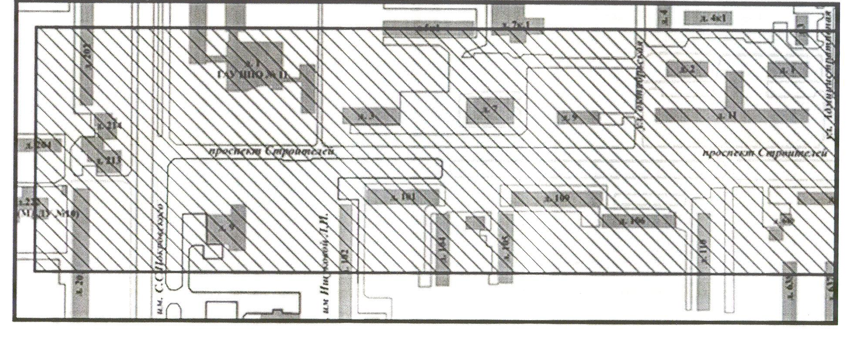
- место проведения массового мероприятия и прилегающая к нему территория, где за два часа до начала мероприятия, в период его проведения и в течение одного часа после его окончания, не допускается розничная продажа алкогольной продукции

Приложение № 2
к Постановлению Администрации
городского поселения «Город Краснокаменск»
от 22 августа 2022 года № 768

Место проведения праздничных мероприятий, посвященных Дню Шахтера и Дню города, проходящих 27 августа 2022 года

- место проведения массового мероприятия и прилегающая к нему территория, где за два часа до начала мероприятия, в период его проведения и в течение одного часа после его окончания, не допускается розничная продажа алкогольной продукции

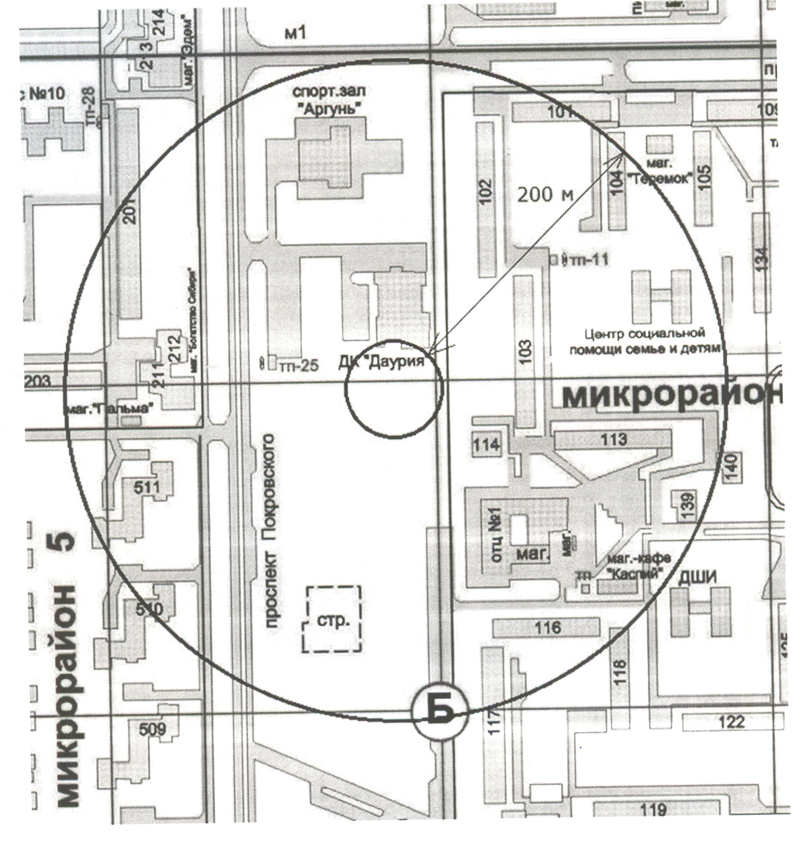

- место проведения массового мероприятия и прилегающая к нему территория, где за два часа до начала мероприятия, в период его проведения и в течение одного часа после его окончания, не допускается розничная продажа алкогольной продукции
Приложение № 3
к Постановлению Администрации городского поселения «Город Краснокаменск»
от 22 августа 2022 года № 768

Место проведения праздничных мероприятий, посвященных Дню Шахтера и Дню города, проходящих 27 августа 2022 года

- место проведения массового мероприятия и прилегающая к нему территория, где за два часа до начала мероприятия, в период его проведения и в течение одного часа после его окончания, не допускается розничная продажа алкогольной продукции

